Сценарий литературной гостиной ко Всемирному дню «The Beatles»
Участники
ведущий, зрители (взрослые и дети)
Цель
познакомиться с творчеством группы The Beatles.
Задачи
дать представление группе The Beatles, музыкальное воспитание, знакомство с биографией участников группы.
Материалы
музыка группы The Beatles; зал украшен портретами участников группы The Beatles.
Оборудование
проектор, экран, ноутбук.
Примерное время
1.5 – 2 часа
мероприятие проводится в помещении.
Ход мероприятия
(В зале играет композиции группы The Beatles, зрители заходят в зал.)
Ведущий: Здравствуйте, дорогие друзья, я думаю, что вы догадались по фоновой музыке, что речь пойдет о группе The Beatles. Сегодня мы отмечаем Всемирный день Всемирный день The Beatles. Мы узнаем об истории этого праздника, а также о самой группе и ее участниках. Садитесь поудобнее, мы начинаем!
Слайд 1.
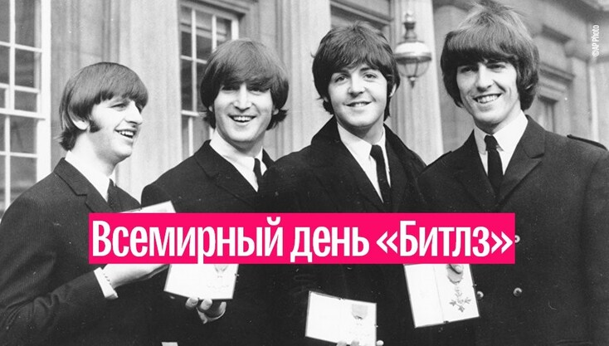
Ведущий: 16 января, из колонок и наушников настоящих меломанов звучат «Yesterday», «Yellow Submarine», «Let It Be» и другие творения одной из самых популярных музыкальных групп всех времен и народов — легендарной четверки из Ливерпуля.
С 2001 года по решению ЮНЕСКО 16 января отмечается Всемирный день The Beatles (World Beatles Day).
Дата, конечно, выбрана не случайно. 16 января 1957 года в Ливерпуле открылся клуб The Cavern, где начали свой путь к славе тогда еще никому не известные молодые музыканты Джон Леннон, Пол Маккартни и Джордж Харрисон. Спустя несколько лет к ним присоединился еще один будущий «битл» — Ринго Старр.
Позже 16 января случилось еще одно знаменательное событие в истории The Beatles: в этот день в 1964 году журнал Cashbox присвоил песне «I Want To Hold Your Hand» первое место в американском хит-параде, после того как этот сингл разошелся миллионным тиражом всего за 10 дней.
В привычном составе The Beatles отработали восемь лет. За это время они официально выпустили 13 альбомов, каждая песня из которых становилась настоящим хитом. Начав с подражания классикам американского рок-н-ролла (большое влияние на четверку оказало, например, творчество Элвиса Пресли), The Beatles пришли к собственному стилю.
Всемирное признание группа получила в 1963 году после выпуска сингла «Please Please Me». С этого момента на планете началось сумасшествие, получившее говорящее название «битломания».
Группа оказала большое влияние на развитие мировой музыки. Многие известные композиторы и исполнители брали с них пример. Кроме того, «битлы» впервые использовали некоторые новаторские разработки в области звукозаписи и съемок видеоклипов.
Слайд 2.
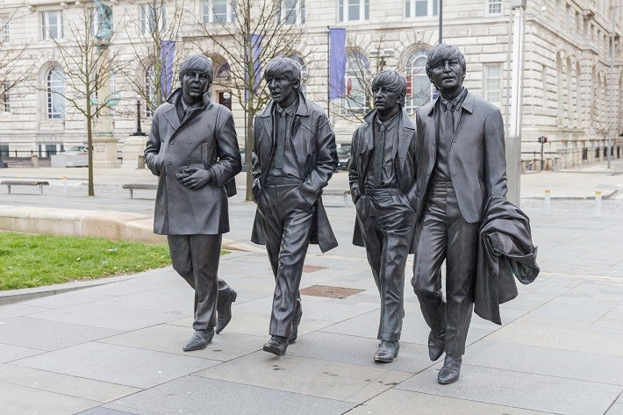
По версии журнала Rolling Stone, группа The Beatles занимает первое место в списке величайших исполнителей всех времен. В декабре 2015 года клуб The Cavern передал в дар городу Ливерпулю памятник музыкантам, который изобразил легендарную четверку идущей вдоль набережной.
16 января, в честь этой знаменитой группы, проводятся различные памятные мероприятия и кавер-концерты песен британской четвёрки, а меломаны всего мира вновь включают песни, полюбившиеся людям всех возрастов, чтобы в очередной раз насладиться творчеством «Битлов».
Слайд 3.
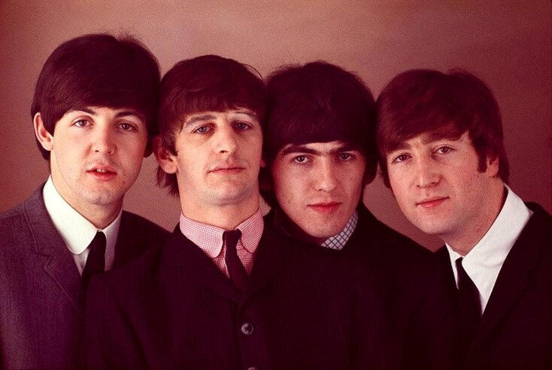
Ведущий: Биография английской группы "Битлз" началась в конце пятидесятых годов двадцатого века. Тогда в Англии появился новый стиль музыки под названием скиффл. Это было нечто среднее между кантри и джазом.
Новая музыка сразу же стала популярной среди молодежи. Образовалось множество групп, игравших в этом направлении. Огромная любовь подростков к нему объяснялась еще и тем, что для его исполнения не требовалось дорогих музыкальных инструментов.
Для группы было достаточно одного-двух гитаристов. Остальные же участники коллектива могли играть на инструментах, сделанных из различных старых вещей, например, из стиральных досок.
Такой ансамбль был практически в каждом британском учебном заведении. История "Битлз" тоже началась подобным образом. Группа была создана Джоном Ленноном и несколькими его друзьями. Все они учились тогда в ливерпульской школе "Кворри", поэтому команду было решено назвать "Кворримен".
Джон, как указано во многих интерпретациях биографии группы "Битлз", кратких и полных, был настоящим хулиганом. Но пел он гораздо лучше всех остальных парней, поэтому первоначально именно Леннон был основным вокалистом коллектива. Группа играла на школьных вечерах и в клубах для молодежи. В то время микрофоны были дефицитом, поэтому, иногда команда выступала вообще без них. Если же в зале, где проходил концерт, находился один микрофон, то он неизменно доставался Джону Леннону.
Ведущий: На одной вечеринке, где присутствовал Леннон, каждый должен был исполнить какую-нибудь песню. Один парень, по имени Пол МакКартни, спел тогда композицию собственного сочинения. Джону понравилось, как играет Пол.
Слайд 4.
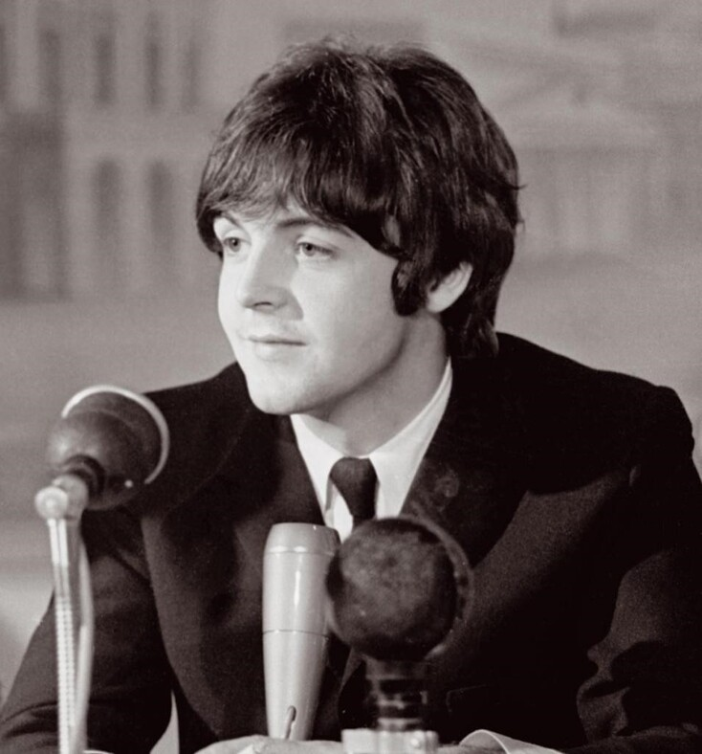
А когда выяснилось, что МакКартни к тому же знает тексты многих эстрадных хитов, он был немедленно приглашен в группу "Кворримен".
В то время сборники, где можно было найти и слова песен, были редкостью. Разобрать же тексты на слух не всегда получалось. Поэтому Пол, знавший все куплеты многих песен, был настоящей находкой для школьной группы, что отмечается во многих статьях, посвященных биографии группы "Битлз".
Ведущий: В этой краткой биографии группы "Битлз" стоит отметить и следующий факт. Пол часто бывал в гостях у девушки по имени Айрис Калдуэлл. Она и ее мама были большими поклонницами современной музыки. В их доме часто собирались участники различных ливерпульских групп. Там иногда бывал и Джордж Харрисон, который, несмотря на свой юный возраст (был на пару лет младше Леннона и МакКартни), уже успел научиться прекрасно играть на гитаре. Он несколько раз пытался стать участником "Кворримена", но его не воспринимали всерьез из-за того, что он был слишком юным.
Но однажды, когда будущие битлы остались без гитариста, Пол вспомнил о своем младшем товарище. Он пригласил его на прослушивание. Леннон, МакКартни и Харрисон ехали на ту репетицию в одном автобусе. Кроме них в салоне не было никого. Поэтому Джорджа попросили показать свое мастерство прямо там. Он достал гитару и без ошибок исполнил одну из известных эстрадных композиций. Джону понравилось, как играл парень. Так, в группу был принят Джордж Харрисон, который позже окажет огромное влияние на развитие "Битлз".
О клубе "Каверн" нельзя не сказать в краткой биографии рок-группы "Битлз". Когда музыканты приобрели большую популярность, они стали выступать в Ливерпульском клубе "Каверн".
Слайд 5.
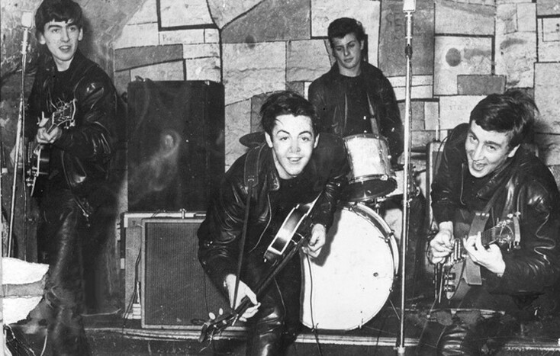
Изначально это был джазовый клуб, поскольку в конце пятидесятых годов в Великобритании все еще продолжалась мода на новоорлеанский джаз. Когда в этом заведении начинали играть что-то другое, то некоторые из присутствующих бурно выражали свое недовольство.
Но со временем "Битлз" завоевали любовь публики, благодаря огромной энергетике, которая исходила от этих парней. В краткой биографии "Битлз" нельзя обойти вниманием следующий факт. Изначально самая знаменитая рок-группа в мире состояла не из четырех, а из пяти человек: кроме Леннона, МакКартни и Харрисона в нее входили гитарист Стю Стаклифф (скоропостижно умер в молодом возрасте) и ударник Пит Бест.
Ведущий: По воспоминаниям одного из друзей группы, название "Битлз" было придумано Ленноном и Стаклиффом. К моменту, когда команда начала выступать в "Каверне", никто из парней уже не учился в школе, поэтому имя коллектива "Кворримен" теперь звучало странно. Джон и Стю решили исправить это положение. Стаклифф сказал, что группа Бадди Холли (известного рок-н-ролльного исполнителя) носит название Crickets ("Сверчки"), которое прекрасно подходит для музыкального ансамбля. Тогда Леннон предложил вспомнить других насекомых.
Музыканты остановили свой выбор на жуках. Но вторую букву "E" в названии они заменили на "A", намекая на стиль "бит" (Beat), к которому они причисляли свою музыку. Впрочем, сами музыканты высказывали разные версии появления названия. Поэтому во многих версиях биографии группы "Битлз" можно найти много мнений об этом.
Ведущий: Финансовыми делами группы в то время руководили разные люди. Но в один прекрасный день появился Брайан Эпстайн, который способствовал тому, что группа приобрела международную популярность. Писатель и журналист Билл Гарри говорил, что именно он познакомил музыкантов с Эпстайном. В то время журналист начал издавать собственную газету под названием "Мерси бит".
Он ходил по городу и предлагал ее различным магазинам. Эпстайн тогда занимался продажей пластинок. В этом деле он достаточно преуспел, поскольку был талантливым бизнесменом. У него была своя система работы с покупателями. Если кто-то приходил в магазин и спрашивал, есть ли у него пластинка некоего исполнителя, и такого диска не оказывалось в наличии, то Брайан заказывал два таких диска.
Ведь раз этим певцом заинтересовался один человек, то она может понадобится и кому-то еще. У Билла он купил пятнадцать экземпляров первого номера его газеты. Тогда Эпстайн решил продавать ее в своем магазине всегда. К тому же он заинтересовался группой "Битлз", о которой в ней была статья. Билл познакомил его с музыкантами. В то время у коллектива был менеджер. Но Эпстайн предложил более выгодный контракт. К тому же Сэм Линч (так звали тогдашнего менеджера группы) совершил досадную оплошность. Он не вовремя дал объявление в газете об очередном концерте. Из-за его невнимательности на мероприятие пришло всего около десяти человек.
Битлы тогда уже были знакомы с Брайаном Эпстайном. Зная его как серьезного бизнесмена, они решили, что он ни за что не допустил бы такой оплошности. Они откровенно сказали об этом Сэму. Но даже это не расстроило их дружбы. Линч даже пошел по их просьбе на встречу с Эпстайном, чтобы высказать затем парням свое мнение о нем. Линч сначала хотел обмануть их и посоветовать коллективу не связываться с Брайаном. Но совесть не позволила ему так поступить. Так Эпстайн стал менеджером "Битлз".
Ведущий: Дебютный альбом "Битлз" был записан с певцом Тони Шериданом. Парни тогда выступали в роли аккомпанирующего состава. Когда менеджером команды стал Эпстайн, то он сразу же понял, что нужно выпускать пластинки, где бы пели сами участники коллектива. В итоге в 1962 году малоизвестной тогда фирмой "Парлофон" был выпущен сингл Love me do.
По признанию самих "Битлз", эта песня была написана под влиянием творчества американского исполнителя Роя Орбисона. Они говорили, что если ее сыграть в медленном темпе, то композиция будет похожа на его лирические баллады Орбисона. В 1962 году звукорежиссер, работавший с группой, предложил заменить ударника Пита Беста на Ринго Старра. Музыканты согласились с ним. Так группа "Битлз" обрела свой классический состав, и с этого момента началась биография "Битлз" (в привычном для всех составе).
Группа просуществовала до начала семидесятых годов. Последнее живое выступление (не считая знаменитого концерта на крыше студии) коллектива состоялось в 1966-м.
Слайд 6.
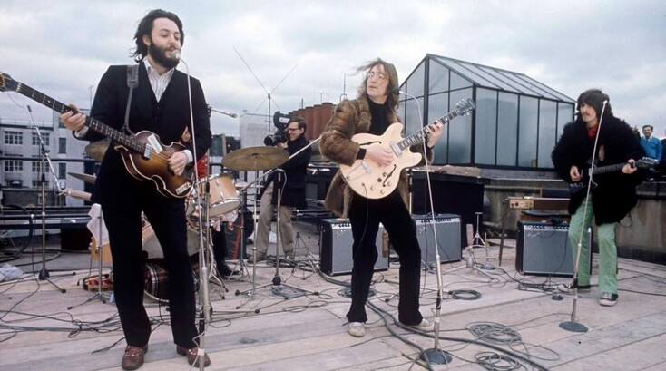
Ведущий: Джон Ленон родился 9 октября 1940 года, когда на Ливерпуль сыпались бомбы с немецких самолетов. Его второе имя, Уинстон, было дано ему в честь Черчилля. Джоном же его назвала тетя Мими, которая увидела ребенка через несколько минут после его появления на свет. Родители мальчика развелись вскоре после его рождения. Ребенка взяла на воспитание в свою семью тетя. Она не была в восторге от того, что Джон увлекался музыкой.
Мими любила повторять, что с помощью гитары нельзя заработать себе на жизнь. Когда Джон вырос и купил ей большой дом, то повесил на нем табличку с этими словами. Интересно, что когда Леннон и его тетя ходили смотреть этот особняк, то Джон надел куртку, которую он не носил с подросткового возраста. Она была ему мала. Мими сказала, что ему стоило бы найти одежду поприличнее. На это Джон ответил, что не стоит волноваться, ведь хозяева дома - "обыкновенные буржуи".
Мать будущего музыканта второй раз вышла замуж. Сын часто бывал у нее. Во время этих визитов она учила его петь и играть на банджо, которое стало его первым музыкальным инструментом. В конце пятидесятых годов Джулия, мама Леннона, погибла. В школе Джон учился плохо. Но, несмотря на это, он был очень начитанным ребенком. В то время его любимыми литературными произведениями были книги Льюиса Кэрролла про Алису и "Ветер в ивах" Кеннета Грэма. Джон активно участвовал в культурной жизни школы: пел в хоре и издавал журнал. Для него Леннон сам рисовал иллюстрации.
Он не потерял интерес к литературному и изобразительному искусству, даже когда стал знаменитым музыкантом. Джон Леннон написал несколько книг. В одной из них, которая называется "Испалец в колесе", автор использует оригинальный прием: он намеренно искажает написание слов ("испалец" вместо "испанец" и так далее).
Слайд 7.
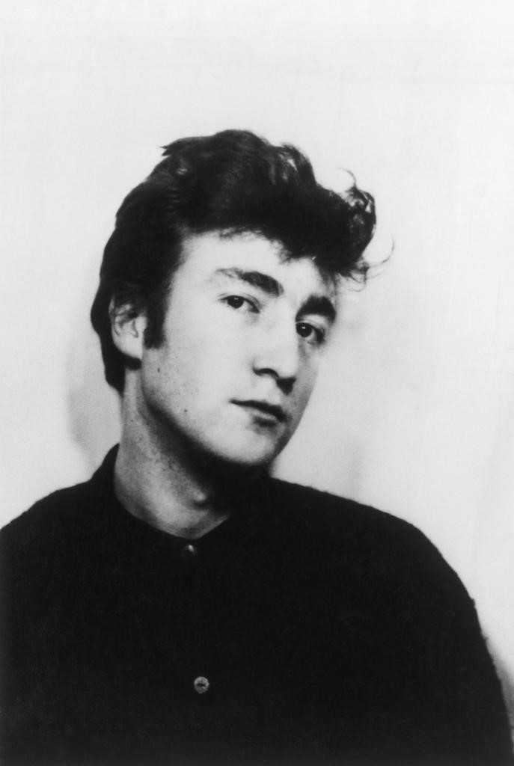
Книга издавалась с иллюстрациями Леннона. Рисунки были выполнены в своеобразной манере "одним росчерком".
Будучи подростком, Джон, как и многие его сверстники увлекся музыкой. Дальше были "Кворримен" и "Битлз", а после распада ливерпульской четверки - прекрасные сольные альбомы. Музыкант был убит в начале восьмидесятых годов.
История "Битлз" началась со встречи двух людей - Леннона и МакКартни. Поэтому рассказ об этой группе невозможен без отдельной главы о Поле. Он появился на свет в 1942 году, 18 июня. Его мать была акушеркой в роддоме. Там и родился будущий музыкант и композитор. Первое его выступление на сцене состоялось на школьном празднике в честь восшествия на престол Елизаветы Второй. Мальчик пел песню (какую именно, Пол забыл). Его мама умерла, когда будущему музыканту было четырнадцать лет. МакКартни вспоминал, что мать мечтала о том, чтобы ее сын стал творческим человеком. Отец тоже всячески поощрял его занятия музыкой. Он сам в двадцатые годы руководил джазовым оркестром. Папа подарил Полу старую трубу. Играть на ней МакКартни научиться не смог и обменял ее на гитару. Поскольку Пол - левша, ему пришлось переставить струны в обратном порядке. Вскоре он сочинил свою первую песню. Пол, его брат Майкл и отец Джеймс часто играли на музыкальных инструментах вместе. Некоторые воспоминания о детстве МакКартни выразил в своих песнях. Он много времени проводил на природе, любил гулять в садах и парках и забираться на деревья. Об этом рассказывается в композиции Mother nature's son.
Еще Пол всегда любил двухэтажные автобусы. Он часто проезжал на этом виде транспорта улицу "Пенни Лейн" (отсюда название одной из песен "Битлз"). Став подростком, он много времени проводил, играя на гитаре. В его сольном альбоме 2018 года Egypt Station есть песня, посвященная гитаре. Вот отрывок из нее: "Ты была подругой, которой я доверял все секреты, сидя в коморке под лестницей. Я играл на тебе целыми днями и делился с тобою всеми мыслями. В отличие от других так называемых друзей, ты всегда оставалась со мной". Сэр Пол МакКартни до сих пор остается верен музыке и время от времени записывает новые альбомы.
Джордж Харрисон был самым молодым из всей четверки.
Слайд 8.
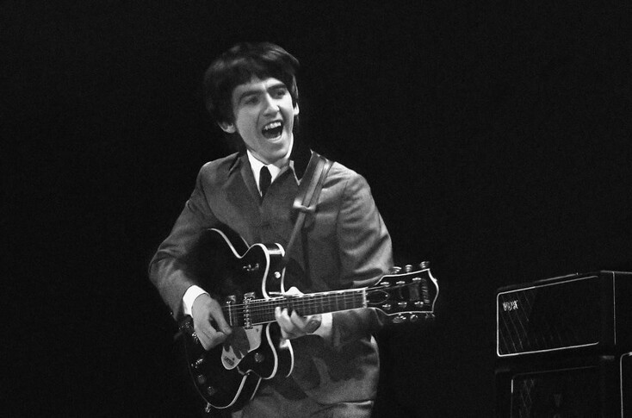
Джордж родился в 1943 году. Дед музыканта по материнской линии был ирландцем. Впрочем, у всех участников "Битлз" были ирландские корни. В отличие от других битлов, Джордж носил длинные волосы еще в детстве. Он просто не любил стричься.
Когда у одного из его школьных друзей появилась гитара, парень выпросил у родителей деньги и купил такую же. Он очень быстро научился не только аккомпанировать своему пению, но и играть сложные соло. Его кумирами были Чак Берри и группа "Эверли Бразерс". Уже играя в составе группы "Битлз", Харрисон увлекся еще одним инструментом - ситаром, и индийской музыкой вообще. Это обстоятельство во многом повлияло на звучание "психоделических" альбомов ливерпульской четверки.
Когда "Битлз" распались, у Джорджа осталось множество нереализованных музыкальных идей. Многие его песни, написанные для разных пластинок ливерпульской четверки, не вошли в эти альбомы. Поэтому он стал первым участником квартета, который записал сольный диск после распада команды. В начале семидесятых годов, по просьбе своего друга Рави Шанкара, Харрисон организовал благотворительный концерт в поддержку людей, пострадавших во время землетрясения в Бангладеш.
В этом шоу приняли участие многие его знакомые музыканты. Среди них Эрик Клэптон, Боб Дилан, Билли Престон и многие другие. Харрисон приглашал принять участие в этом концерте и всех бывших коллег по "Битлз". Но откликнулся на его просьбу только Ринго Старр. Этот концерт был снят для телевидения. Позже его назвали лучшим рок-шоу всех времен.
Харрисон прежде всего известен как участник ливерпульской четверки, однако в его биографии "Битлз" была не единственной великой группой. В конце восьмидесятых годов он участвовал в проекте Travelling Wilburys. Кроме него в эту команду входили Боб Дилан, Рой Орбисон, Том Петти и Брюс Спрингстин. Музыкант умер в конце 2001 года от рака.
Ведущий: Ударник Ринго Старки (такова настоящая фамилия Старра) присоединился к группе самым последним, после того как команда приехала из Гамбурга. Там "Битлз" играли в одном из ночных клубов.
Слайд 9.
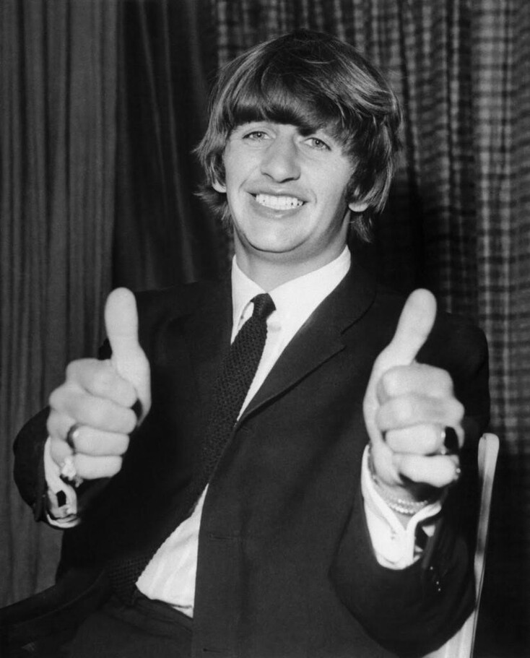
Будущий барабанщик родился в 1940 году. По традиции, существовавшей тогда в среде рабочих, сына назвали в честь отца - Ричардом. В детстве Ринго перенес несколько серьезных болезней. Из-за этого он вынужден был пропустить несколько лет обучения в школе. Поэтому он так и не получил аттестат. В подростковом возрасте он уже работал на пароме, перевозившем пассажиров из Ливерпуля в Уэльс. Он, как и большинство подростков того времени, увлекался рок-н-роллом. Первой его группой была Rory Storm and the Huricanes. В начале шестидесятых годов этот коллектив, наряду с "Битлз", входил в число самых популярных в Ливерпуле. Парням из команды тоже приходилось выступать в клубе "Каверн". Известен случай, когда фанаты джаза, не желавшие слушать рок-н-ролл, забросали музыкантов мелкими монетами.
С "Битлз" Старр впервые сыграл на записи совместного альбома с Шериданом. Поэтому некоторые считают, что с этой пластинки началась биография "Битлз" в их классическом составе.
Стиль игры Ринго стал неотъемлемой частью звучания группы. Но он играл не только в "Битлз". Биография Ринго Старра насыщена творчеством. Он принимал участие в работе над некоторыми альбомами своих коллег по ливерпульской четверке. Также Ринго регулярно записывает сольные диски и выступает с собственной группой All-starr Band.
Авторизованная биография "Битлз", написанная американским журналистом Хантером Дэвисом впервые была издана в конце шестидесятых. Ее автор лично общался с участниками квартета и их семьями.
Слайд 10.
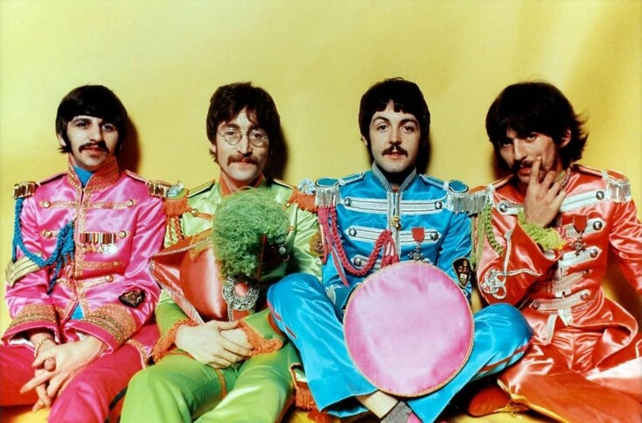
В России книга Хантера Дэвиса "Биография "Битлз" издавалась несколько раз. Считается, что ее должен прочитать каждый уважающий себя битломан. В былые годы любители музыки с гордостью показывали друзьям данную книгу (если ее удавалось приобрести).
Ведущий: История группы и ее участников весьма интересна. Как у всех творческих коллективов у них были свои взлеты и падения, но самое главное, что вряд ли найдется человек, который никогда не слушал про группу - The Beatles. Сегодня мы отмечаем международный день The Beatles. До новых встреч друзья!
© Материал из Справочной системы «Культура»
https://1cult.ru
Дата копирования: 29.11.2023

